**日間學制學生申請停修成功與否畫面說明**

**停修核准結果請至SC0106學生個人課表確認**

停修申請成功、不成功畫面說明：

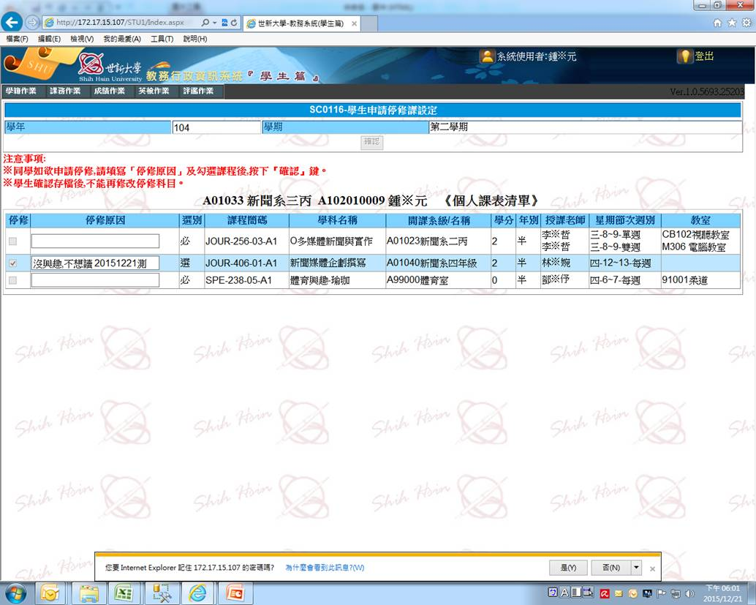

停修申請**成功**畫面：

「確認」鍵呈現灰色鎖住畫面。

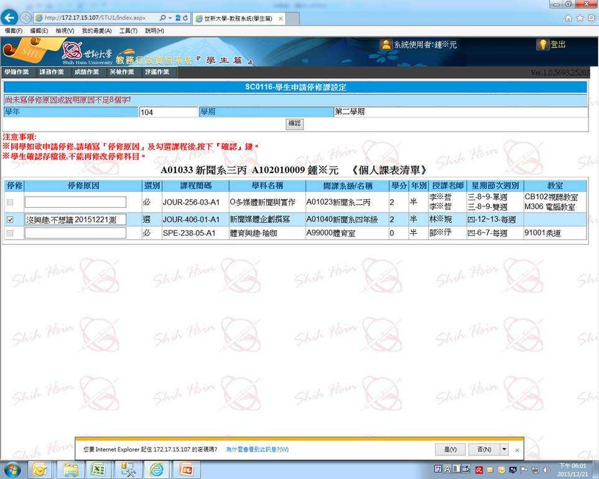

停修申請**不成功**畫面：

「確認」鍵未呈現灰色鎖住畫面，並出現不成功原因說明；此時可以繼續修改。